课程名称： 模拟电子技术
姓名： 于祥麟 学号： 20186204 班级 ： 方1809-1 教师签名：
桌号： 实验地点：
预习（20） | 过程（50） | 报告（30） | 评分
实验时间： 2 0 年 月 日
【实验项目】：常用电子仪器的使用训练
【实验目的】
- 学习和掌握Multisim软件的一般使用方法。
- 掌握Multisim中信号源、万用表、示波器的使用方法。
- 掌握Multisim中常用元件的元件库，掌握电阻、二极管、三极管、集成运放的选择。
- 掌握Multisim中电路的连接。
【实验仪器】
计算机
Multisim软件

【预习内容】
Multisim软件的使用；
Multisim中万用表的使用与连接；
Multisim中电阻、二极管、三极管等元器件的选取与运用；

Multisim中基本元器件的电器特性与引脚的链接方式；
直流信号源、交流信号源的选择及使用；
直流信号源、交流信号源的调试以及连接方式；
万用表、示波器的选择及使用；
万用表、示波器的量程功能调试以及工具的选择；
电阻、二极管、三极管、集成运放的选择；
电阻、二极管、三极管的电气特性的了解；
集成运放的功能及电气特性等。

【实验内容及步骤】
用示波器和万用表测量正弦信号的有效值
用示波器测量正弦信号的周期
用示波器及万用表测量直流电压
设计简单的串并联电路，用示波器及万用表进行测量
将一个正弦信号源从库中取出，放置在设计图中。
将正弦信号源的参数调整为120mVs，60Hz
将正弦信号源的正负极接到示波器的两端，
再把万用表的两端接到信号源的两端。
开始运行，双击示波器和万用表，
调整示波器的时基标度和通道刻度，

使图像能完整的显示在屏幕上。
记录下来示波器的图像和数据，
两个最高峰或最低峰的时间就是信号的周期，
将它取倒数就是信号的频率，
示波器的最高峰就是他的最大值，
因为是正弦信号，将最大值除以根号二就是信号的有效值。
双击万用表，显示的数值就是信号的有效值。
最后设计一个电路，将示波器和万用表分别接到发光二极管的两端，
示波器和万用表会显示LED的有效值和两端的电压。

【实验结果】
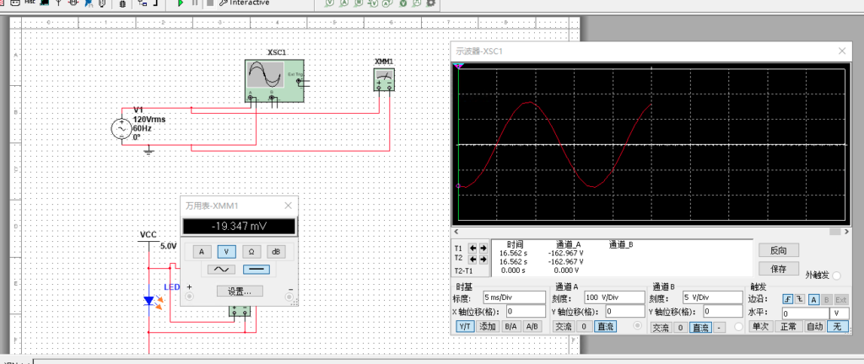
测试正弦信号源的周期和有效值 最大值

实验结果如图所示，由万用表测出正弦信号源的值最终稳定在14.4mV左右，周期大概在16.6mS左右，基本符合预期。

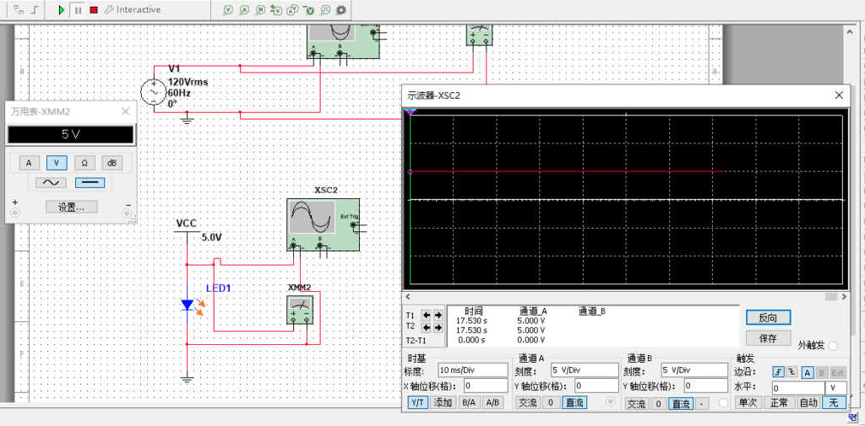
测量发光二极管两端的电压
发光二极管两端的电压由万用表读出电压为5V，从示波器上读出的数值也为5V，基本符合预期。

